В подсистеме Счета Бюджет добавлен новый документ «Мониторинг по иностранцам». 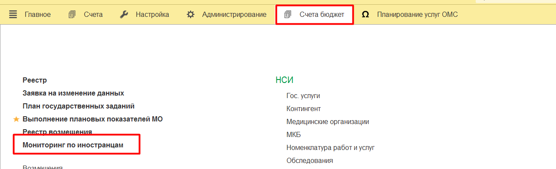
Документ необходимо создать по команде «Создать», заполнить Отчетный период, код МО будет проставлен автоматически. 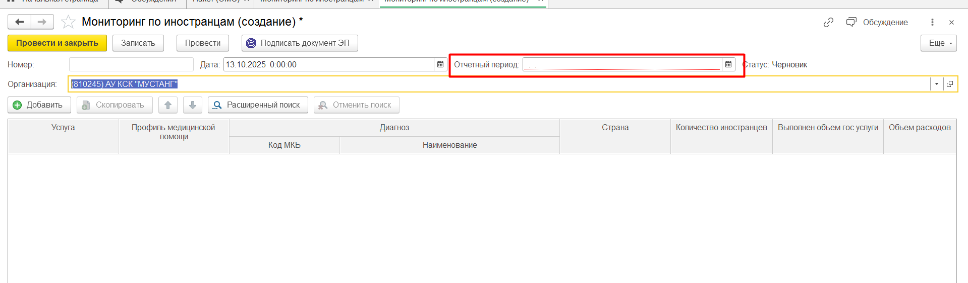
Затем по команде «Добавить» создается новая строка, в которой нужно заполнить следующие поля:
- Гос услуга,
- Профиль МП,
- Код МКБ – в поле необходимо начать вносить код, например, Z11, система выдаст все доступные для выбора диагнозы,
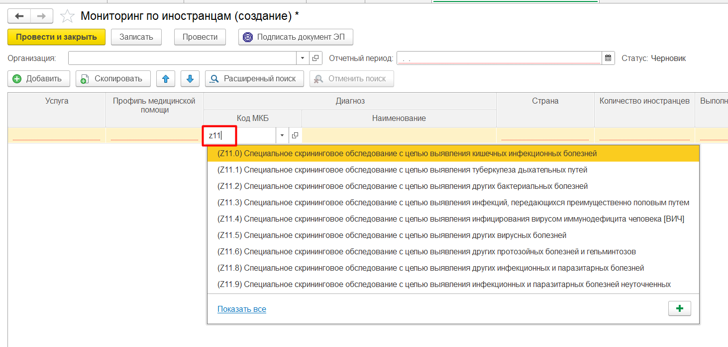
- Страна.
Данные в этих полях необходимо выбрать из актуальных справочников.
- Количество иностранцев,
- Выполненный объем гос услуги,
- Объем расходов.
Данные в этих полях необходимо заполнить самостоятельно.
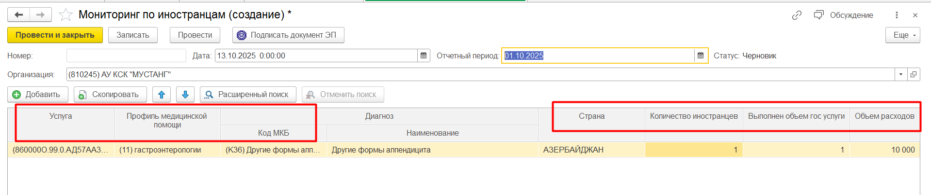После заполнения, документ необходимо Провести и Записать. Когда все сведения за отчетный период будут внесены в документ, его необходимо подписать ЭЦП.
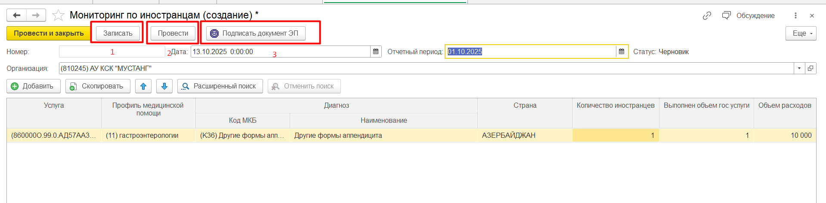

*Если в отчет, подписанном ЭЦП, требуется внести изменения (дату отчетного периода поменять, внести изменения в сам отчет), то необходимо направить заявку в техподдержку для снятия ЭЦП.
на почту написать письмо helpdesk@admhmao.ru
тема письма: МТБЗ. Мониторинг по иностранцам.
в теле письма:
наименование МО
ФИО, должность, телефон сотрудника, который заполнил отчет.

Для корректировки данных в мониторинге прошу снять ЭЦП в отчете (указать дата отчета), (указать номер отчета).

**Если в отчетном периоде услуги иностранцам не оказывались, то необходимо создать документ по команде «Создать», заполнить Отчетный период, код МО будет проставлен автоматически.
Затем выбрать признак «Услуги не оказывались» (поставить галочку в окне Услуги не оказывались, добавлять самим пустую строку). При этом создается пустая строка в документе МО, ФЛК по заполнению на эту строку не распространяется, такой документ можно подписывать ЭЦП.

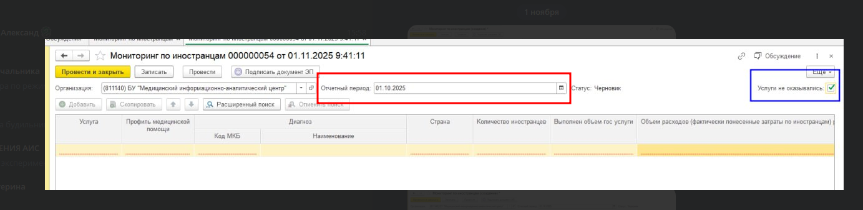

!!! В документ «Мониторинг по иностранцам» добавлен ФЛК по заполнению диагноза, можно было выбрать только код МКБ.

